 |  |  |  |  |  |  |  |  |  |  |  |  |  |  |  |  |  | ФИО
1 | Найди значение выражения 76 : 2
 | Ответ:
2 | Найди значение выражения (8+12)⋅3+7

Ответ:

Таймер в часах поставили так, что он подаёт один сигнал через каждые полчаса. В первый раз таймер просигналил в 13:30. Во сколько он просигналит в седьмой раз?

Запиши решение и ответ.

Решение:

Ответ:

- Найди самое большое число, на которое делятся нацело и 28, и 42.

Ответ:

- От торта отрезали два одинаковых куска. Как ты думаешь, на сколько таких же кусков можно разрезать оставшуюся часть торта?

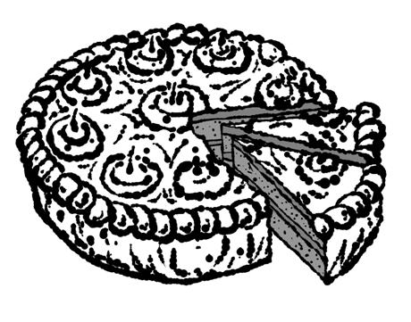

Запиши решение и ответ.

Решение:

Ответ:

- Ниже приведён фрагмент программы познавательного телеканала для детей.

Время | Четверг | Пятница | Суббота
17:00 | Профессия | Мир кошек | Моря и океаны
17:30 | Планета вкусов | Моря и океаны | Мир кошек
18:00 | Моря и океаны | Города мира | Профессия
18:30 | Города мира | Профессия | Города мира
19:00 | Далёкие звёзды | Планета вкусов | Планета вкусов

Пользуясь таблицей, выбери верные утверждения.

1) В субботу в 17:30 начинается передача «Мир кошек».
2)В пятницу и субботу в 18:30 начинаются передачи с одинаковым названием.
3)В каждый из этих трёх дней передача «Моря и океаны» идёт раньше передачи «Города мира».
4)В каждый из этих трёх дней передачи «Профессия» и «Планета вкусов» являются соседними в программе

Ответ:

7 | На уроке физкультуры учитель попросил всех девочек, чья фамилия начинается на букву «К», выйти из строя, чтобы составить волейбольную команду.

Выбери верные утверждения.
1) Васе Кузнецову не нужно выходить из строя.
2) Наде Крыловой нужно выйти из строя.
3) Свете Казанцевой не нужно выходить из строя.
4) Ксюше Лапиной нужно выйти из строя.

Ответ:

- На рисунке изображён прямоугольник.

1) Найди его периметр, если сторона одной клетки равна 1 см.

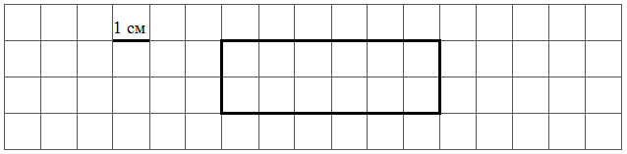

2) Начерти прямоугольник с таким же периметром, но с другими длиной и шириной.

1см

- Внимательно рассмотри рисунок и ответь на вопросы.

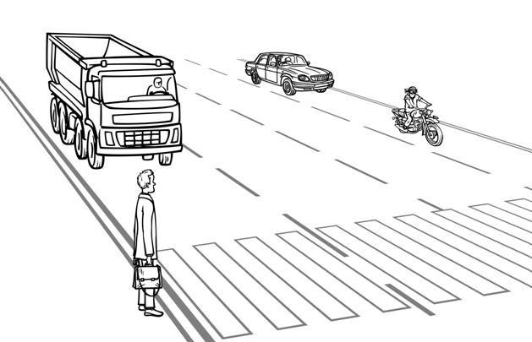

1) Легковой автомобиль находится позади или впереди мотоциклиста?
2) Что ближе к пешеходу – мотоцикл или легковой автомобиль?
3) Пешеход видит грузовик слева или справа от себя?

Ответ:

- Ринат получал поздравления с днём рожденья от своих друзей в виде сообщений по мобильному телефону. Он решил посчитать количество приходящих за каждый час сообщений начиная с 9:00. Результаты он изобразил в виде прямоугольников шириной в одну клетку. Длина прямоугольника обозначает количество сообщений: одна клетка – одно сообщение. Ринат нарисовал прямоугольники за первые три часа.

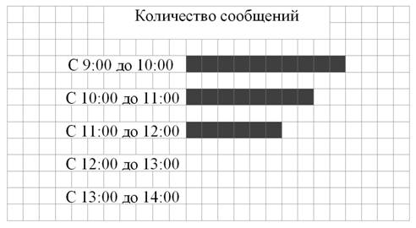

1) Сколько сообщений пришло с 11:00 до 12:00?
Ответ:_________________________________________________________
2) С 12:00 до 13:00 пришло четыре сообщения, а с 13:00 до 14:00 – ещё два. Изобрази на рисунке прямоугольниками количество сообщений, пришедших с 12:00 до 13:00 и с 13:00 до 14:00. Ширина каждого прямоугольника должна быть равна одной клетке, а длина в клетках – количеству пришедших сообщений.
3) Сделай вывод о том, как менялось количество приходящих сообщений с 9:00 до 14:00.
Запиши свой вывод одним предложением.
Решение:
Ответ:

- У Татьяны есть список продуктов, которые ей нужно купить:
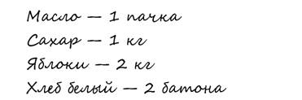
Сколько сдачи она получит с 500 рублей, если пачка масла стоит 60 рублей, а килограмм яблок – 80 рублей, батон хлеба – 25 рублей, а килограмм сахара – 48 рублей?

Ответ:_________________________________________________________
____________________________________________________________________________________________________________________________________________________________________________________________________________________________________________________________________________

12

На рисунке справа даны три детали геометрического конструктора. Составь из них фигуру, изображённую на рисунке ниже. Постарайся использовать при этом как можно меньше деталей. Но обязательно нужно использовать каждую хотя бы один раз. | Детали конструктора
 | 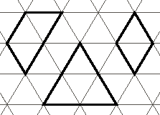
Внутри фигуры проведи линии так, чтобы она вся оказалась составленной из деталей конструктора. Детали можно поворачивать.
Три рисунка можно использовать как черновик.
Черновик | Ответ
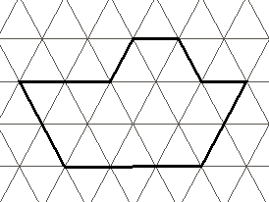

13
В многоэтажном доме между каждыми двумя соседними этажами одинаковое количество ступенек. С первого этажа до третьего надо пройти 48 ступенек. Сколько ступенек надо пройти с первого этажа до шестого?
Ответ:_______________________________________________________________________________________________________________________________

